
小一·心语
• DAILY LIFE
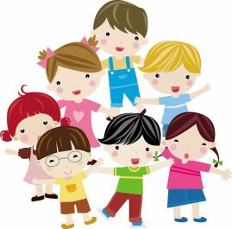
↓↓↓
//2026/1/27
我们的主题——《冬天到》

晨间入园篇
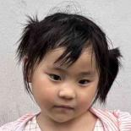
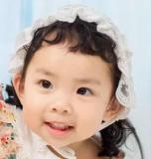
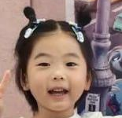
入园时间：
8：06
入园时间：
8：05
入园时间：
8：08

早上来到教室，我尝试自己挂了衣服。
今天早上我大声向老师们打招呼了。
今天我很早就来幼儿园了，我很开心。

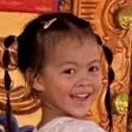
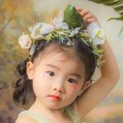
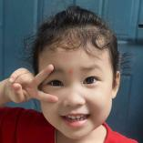
入园时间：
8：15
入园时间：
8：08
入园时间：
8：03

早上，我自己整理了自己的小抽屉。
早上来到教室，我能够主动绕水杯带子。
今天我学会了独自倒牛奶耶。

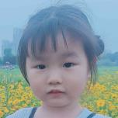
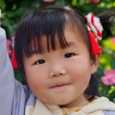
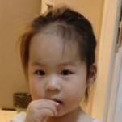
入园时间：
8：10
入园时间：
8：11
入园时间：
请假

今天我很早就来幼儿园了，我很开心。

今天我请假了，在家里休息。
早上来到教室，我能够自己整理物品。

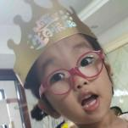
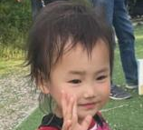
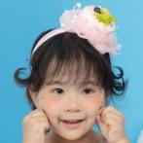
入园时间：
8：13
入园时间：
8：03
入园时间：
8：16

早上，我帮助其他小朋友垫上了汗巾。
今天早上我很早就来到幼儿园了。
老师你看，我今天学会了自己刷牙。

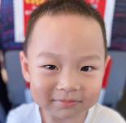
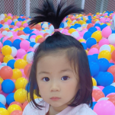

入园时间：
8：10
入园时间：
8：18
入园时间：
8：05

冬天好冷呀，我一大早就被冻僵了。
早上来到教室，我能够主动绕水杯带子。

早上来到教室，我能够主动绕水杯带子。

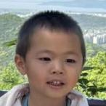
入园时间：
8：09
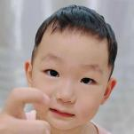
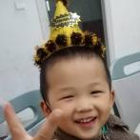
入园时间：
请假

入园时间：
请假

今天早上，我主动向老师们打了招呼。
今天我请假了，在家里休息。

今天我请假了，在家里休息。

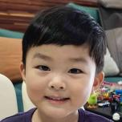
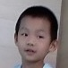
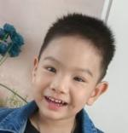
入园时间：
8：10
入园时间：
请假
入园时间：
8：08

早上来到教室，我能够主动绕水杯带子。

早上来到教室，我能够主动绕水杯带子。

今天我请假了，在家里休息。

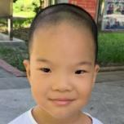
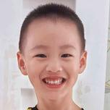
入园时间：
请假

入园时间：
8：09

入园时间：
8：13
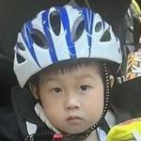

今天我请假了，在家里休息。

早上来到教室，我能够自己挂了衣服。
今天我在家里休息，没来幼儿园上学。

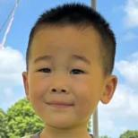
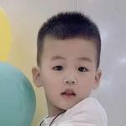
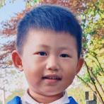
入园时间：
请假

入园时间：
8：16
入园时间：
8：02

今天我请假了，在家里休息。

早上来到教室，我自己把外套挂好了。
早上来到教室，我会整理自己的抽屉。
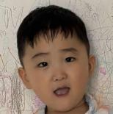

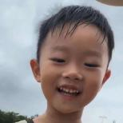
入园时间：
8：02
入园时间：
8：02

入园时间：
8：02

早上来到教室，我会整理自己的抽屉。
早上来到教室，我会整理自己的抽屉。
早上来到教室，我会整理自己的抽屉。

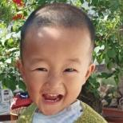
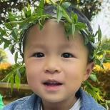
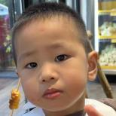

入园时间：
8：04
入园时间：
8：02

早上来到教室，我会整理自己的抽屉。
早上来到教室，我会整理自己的抽屉。


区域游戏篇

建构区
赵慧欣早早地进入了地面建构区，开始搭乐高积木。最近我们班在做眼花朵，康瑞轩在之前未完成的作品基础上，继续将花朵变大，花朵越来越好看啦！
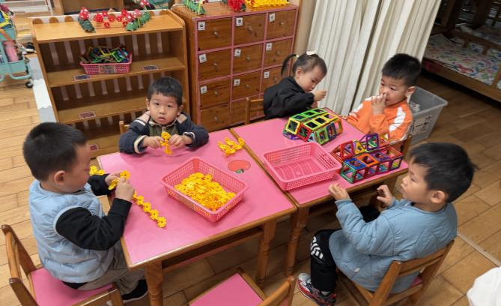

生活区
区域游戏开始了，谢欣恺和孙逸轩来到了生活区。谢欣恺的眼神中透着兴奋，他对孙逸轩说：“这次我们在生活区玩拆装螺丝积木玩具吧。”孙逸轩点了点头，开始行动起来了。
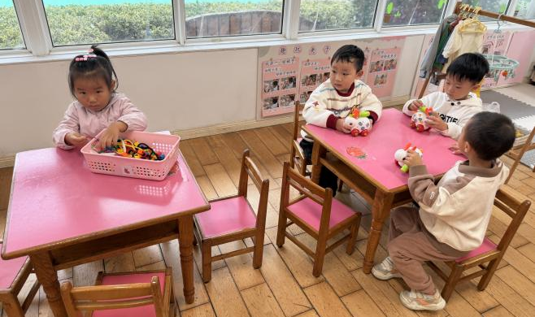

图书区

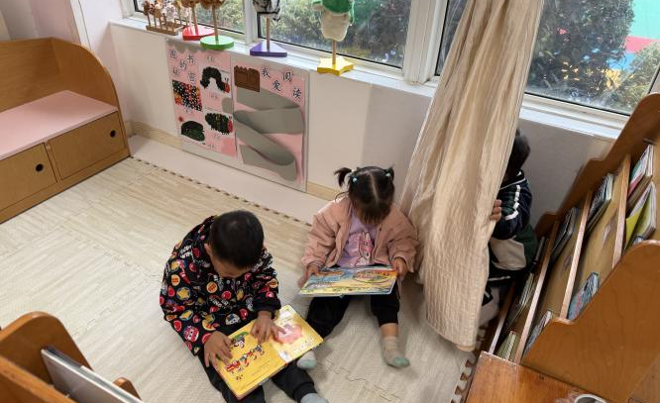
刘雨汐来到了阅读区，今天她阅读了一本和秋天有关的绘本故事。她在分享交流的时候也在全班小朋友面前讲述了绘本中的内容，而且她能够绘声绘色地讲述故事呢！

益智区
今天益智区的小朋友玩游戏很专注。张沐忆晗一边游戏一边进行思考。谈沁晨在给小熊匹配合适的衣服。单熙宸在玩俄罗斯方块，他先观察游戏材料，然后进一步探索。
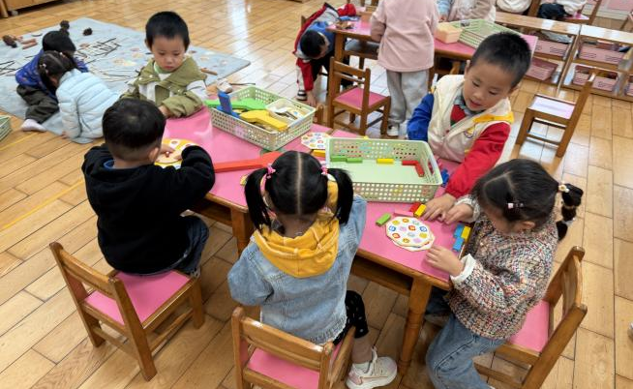

美工区

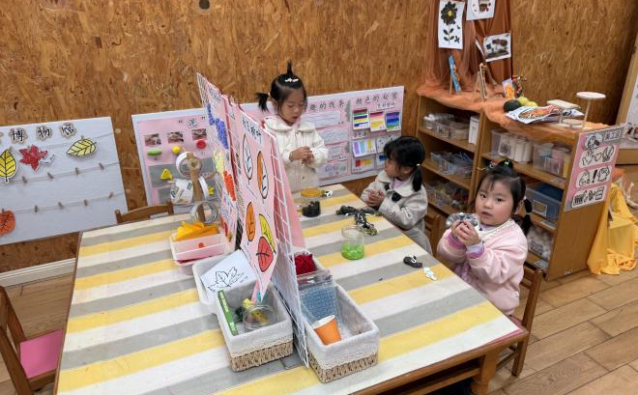
吕思成和肖遇未早早地来到了美工区，今天他们是小艺术家，要来创作啦！高于婷用线条勾勒出了一把漂亮的雨伞。王一博拿出超轻黏土，也准备大干一场，做个小金鱼。

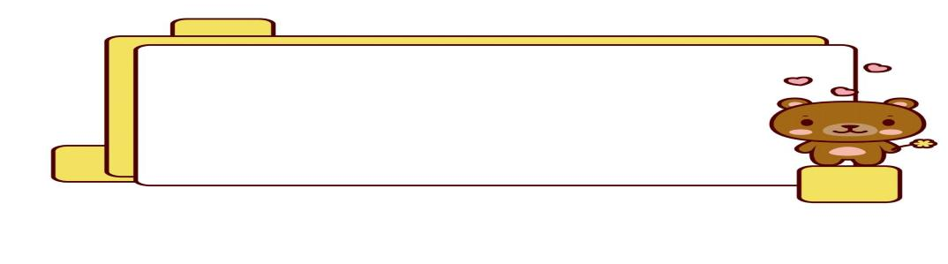
集体活动篇

社会：花儿好看我不摘

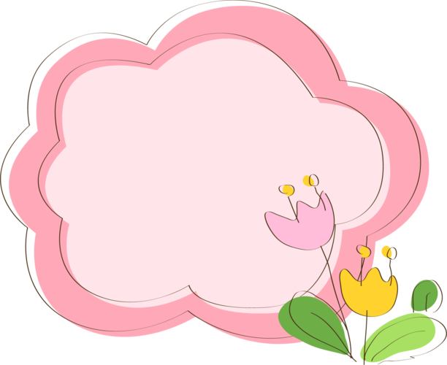

童言童语

陶薇羽：花儿很好看，可以摘花吗？
谢欣恺：不可以，不可以。
赵慧欣：我们不能破坏植物。
丁亦安：花儿是我们的好朋友。
胡铭瑄：是的，是的。
包兮雯：今天我学会了花儿好看我不摘。

户外活动篇
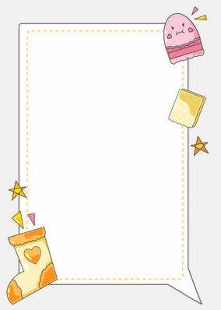
表扬在活动中有安全意识的小朋友是：
李睿彤、刘雨汐、张沐忆晗、赵慧欣

表扬能及时喝水的小朋友是：
包兮雯、戚伊雪、辛柠、邓瑾汐、刘沐言、

表扬做操有进步的小朋友是：
赵苡沫、谈沁晨、高于婷、李书可、陶薇羽

一日生活篇
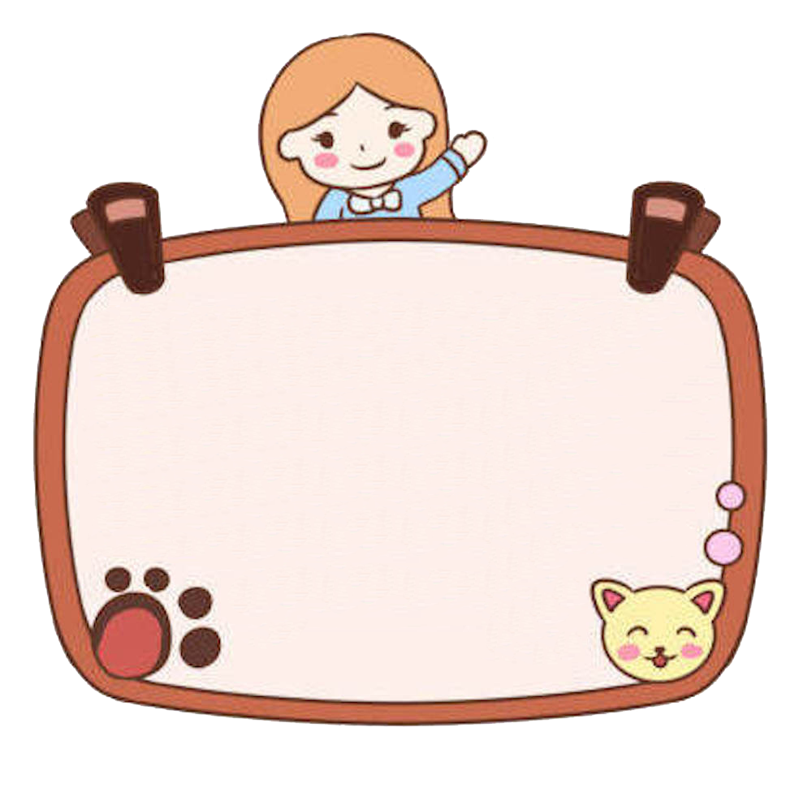

午休篇
进餐篇
表扬能安静睡午觉，不打扰他人的小朋友是：
刘万佳、张靖茗、朱栩澄、丁亦安、

表扬能吃完饭菜，不挑食的小朋友是：
吕思成、周振心、肖遥、王一博、

自理篇
加油站

在一日生活中需要继续努力的小朋友是：
孙逸轩、单熙晨、贾昊宸、谢欣恺、康瑞轩
表扬能自己整理自己物品的小朋友是：
胡铭瑄、张钰阳、肖遇未、刘一恒、史宇航、

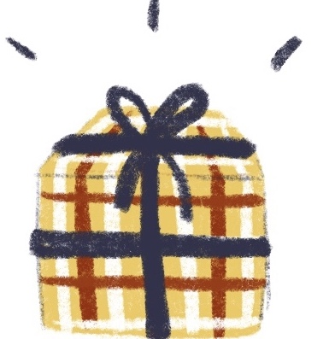 温馨提示

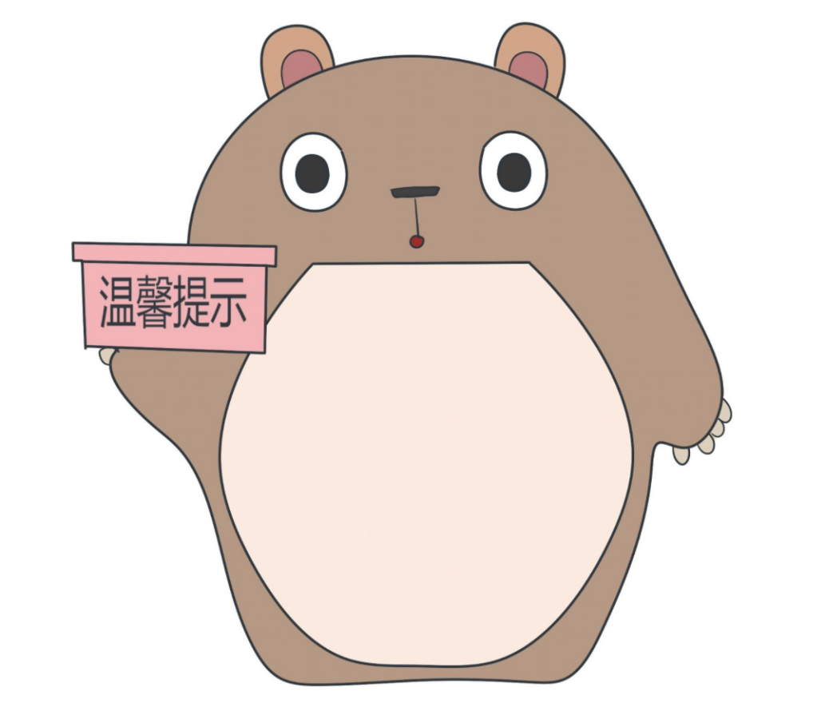

冬季是感冒高发季，如孩子身体不适请在家休息并及时告知老师哦。

—END—

在一起的点滴都值得记录

